
PrecioJusto
Calculadora de Precio de Venta
─────────────────────────────────────────
Documento de Análisis, Requerimientos y Arquitectura
Versión 1.2 · 2025 · Versión Final

1. Resumen
Cada día, miles de emprendedores lanzan negocios con esfuerzo y entusiasmo, solo para descubrir semanas después que sus precios no les generan ganancias reales. No porque sus productos sean malos, sino porque calcular un precio de venta correcto es más complejo de lo que parece: hay que considerar cada insumo, la parte proporcional de los servicios públicos, el tiempo de trabajo, los impuestos legales y el margen de ganancia esperado. Sin una herramienta adecuada, la mayoría improvisa, cobra de más perdiendo clientes, o cobra de menos perdiendo dinero.

PrecioJusto nació para resolver exactamente ese problema. Es una aplicación de escritorio y móvil, diseñada desde cero para emprendedores, artesanos, panaderos, costureras, productores artesanales y cualquier persona que fabrique o venda un producto o servicio y necesite saber cuánto cobrar. No requiere conocimientos de contabilidad ni de Excel. No necesita conexión a internet. Todos los datos viven en el propio dispositivo del usuario, de forma privada y segura.

El funcionamiento es simple: el usuario registra una vez sus insumos (con precio y unidad), sus servicios públicos, el costo de su mano de obra y los impuestos aplicables a su negocio. Cuando quiere calcular el precio de un producto, un asistente guiado paso a paso le pregunta qué insumos usó, en qué cantidades, cuánto tiempo trabajó y qué impuestos aplican. En segundos, PrecioJusto devuelve el costo real de producción, el valor de los impuestos y el precio de venta sugerido con el margen de ganancia que el emprendedor quiera obtener.

A diferencia de las calculadoras web existentes, PrecioJusto es una aplicación nativa con base de datos local, disponible inicialmente para Windows y próximamente para Android. Incluye soporte para cuatro idiomas (español, inglés, portugués y francés), diferentes monedas y sistemas de unidades, lo que la hace útil tanto para el emprendedor de una pequeña ciudad colombiana como para quien quiere vender sus productos a clientes en el exterior.

Una de sus funciones más poderosas es la diferencia entre precios estáticos y precios dinámicos: el usuario puede decidir si el precio de un producto queda fijo en el momento de calcularlo, o si se actualiza automáticamente cada vez que cambia el precio de algún insumo. Esto es especialmente valioso en contextos de inflación o variación frecuente de precios de materias primas.

En resumen: ¿para quién es PrecioJusto?
Para todo emprendedor que fabrica o vende algo y quiere saber con exactitud cuánto le cuesta producirlo y cuánto debe cobrar para ganar dinero — sin depender de internet, sin necesitar contadores y sin complicarse con hojas de cálculo.

2. Objetivos

2.1 Objetivo General
Desarrollar una aplicación multiplataforma, offline y multilenguaje que permita a emprendedores y pequeños productores calcular de forma precisa, sencilla y guiada el precio de venta de sus productos o servicios, considerando todos los costos reales involucrados en su elaboración.

2.2 Objetivos Específicos
- Centralizar en un solo lugar el registro de insumos, servicios, nómina e impuestos de un negocio, eliminando la necesidad de hojas de cálculo dispersas o herramientas que requieren conexión a internet.
- Guiar al usuario sin conocimiento técnico ni contable a través de un asistente paso a paso (wizard) que le permita construir una cotización completa de forma intuitiva.
- Calcular automáticamente el precio de venta real de un producto incluyendo todos los costos de producción, los impuestos aplicables y el margen de ganancia deseado por el emprendedor.
- Ofrecer la opción de precios dinámicos que se actualicen automáticamente al cambiar los precios de los insumos, y precios estáticos que preserven el valor histórico de la cotización.
- Garantizar la privacidad y disponibilidad de los datos del usuario almacenando toda la información de forma local en el dispositivo, sin sincronización ni dependencia de servicios en la nube.
- Hacer la herramienta accesible a emprendedores de distintos países y contextos a través de soporte multilenguaje (español, inglés, portugués y francés) y configuración de moneda y sistema de unidades.
- Construir la aplicación sobre un stack tecnológico moderno (React + Tauri + SQLite) que permita escalar a múltiples plataformas (Windows, Android, macOS, iOS) desde una base de código única.

2.3 Alcance del Proyecto
Categoría | Detalle
Dentro del alcance | Registro y gestión de insumos, servicios, nómina e impuestos. Wizard de cotización en 5 pasos. Cálculo de precio de venta. Precios estático y dinámico. Configuración de idioma, moneda y unidades. Almacenamiento local SQLite. Windows (Fase 1), Android (Fase 2).
Fuera del alcance | Facturación electrónica. Gestión contable completa. Control de inventario en tiempo real. Sincronización en la nube (futura, opcional). Módulo de ventas o punto de venta (POS). Generación de reportes fiscales.

3. Análisis de Mercado

3.1 Aplicaciones Similares
Se identificaron las principales soluciones existentes en el mercado hispanohablante:

Solución | Plataforma | Fortalezas | Debilidades | Amenaza
Tiendanube Calculadora | Web (gratuita) | Costo + margen básico | Sin idiomas, sin offline | Baja
Business Calculator (Play) | Android | Margen, IVA, punto equilibrio | Sin insumos detallados | Media
Planilla Latinas Together | Excel/Sheets | Costos + impuestos + margen | No es app, requiere Excel | Media
OrderTrackLab | Web SaaS | Costo real + precio sugerido | Requiere registro en nube | Alta
Candle Solutions Calc. | Excel/Web | Insumos específicos (velas) | Solo un nicho de mercado | Baja

3.2 Oportunidad de Mercado
Ninguna solución identificada cumple simultáneamente con:
- Funcionamiento 100% offline con datos locales privados
- Soporte multilenguaje (ES, EN, PT, FR)
- Flujo guiado paso a paso para usuarios no técnicos
- Precios dinámicos que se actualizan al cambiar insumos
- Disponibilidad en escritorio (Windows/Mac) y móvil (Android/iOS)

✅ Veredicto: Idea Viable
Existe un nicho claro para una app local, offline, multilenguaje y multiplataforma. El mercado de emprendedores en Latinoamérica que necesitan herramientas de costeo accesibles es amplio y está sub-atendido por soluciones que requieren nube o conocimientos de Excel.

4. Análisis de Requerimientos

4.1 Requerimientos Funcionales

RF-01 — Gestión de Insumos
Permitir el registro, edición y eliminación de insumos con los siguientes atributos:
- Nombre del insumo
- Cantidad base de referencia (cantidadCotizada)
- Tipo de medida: peso, volumen, área, unidades, etc.
- Unidad específica: gramos, kg, litros, cm², piezas, etc.
- Costo por la cantidad base
- Detalle / observación opcional
  - NOTA: La cantidad cotizada sirve para calcular el valor unitario; la cantidad consumida calcula el costo real del producto.

RF-02 — Gestión de Servicios
Registrar costos de servicios públicos y servicios externos:
- Nombre del servicio (energía eléctrica, agua, gas, internet, etc.)
- Tipo de medida: tiempo, vatios, litros, valor económico, etc.
- Unidad y período de consumo
- Costo del servicio en el período
- Detalle / observación opcional

RF-03 — Gestión de Nómina
Registrar el costo de la mano de obra:
- Nombre del colaborador o rol
- Período de pago: quincenal, mensual, semanal
- Costo por período
- Tiempo laborado imputable al producto
- Detalle / observación opcional

RF-04 — Gestión de Impuestos
Registrar y aplicar impuestos al precio de venta:
- Nombre del impuesto (IVA, ICA, impuesto ecológico, etc.)
- Tipo: porcentaje (%) o valor fijo
- Valor o tasa del impuesto
- Detalle / observación opcional

RF-05 — Wizard de Cotización (flujo paso a paso)
La creación de una cotización debe seguir un asistente en 5 pasos secuenciales:
- Paso 1 — Insumos: selección y cantidad consumida de cada insumo
- Paso 2 — Servicios: selección y cantidad consumida de cada servicio
- Paso 3 — Nómina: selección del colaborador y tiempo laborado en el producto
- Paso 4 — Impuestos: selección de impuestos a aplicar
- Paso 5 — Ganancia y resumen: definir margen de ganancia y ver precio final

RF-06 — Cálculo del Precio de Venta
Fórmula base: Precio de Venta = Costo Total + Impuestos + Ganancia
Donde Costo Total = Σ(Insumos consumidos) + Σ(Servicios proporcionales) + Σ(Nómina proporcional)

RF-07 — Precio Dinámico / Estático
Cada cotización almacenada puede ser:
- [object Object]
- [object Object]
Este comportamiento se configura por cotización individual.

RF-08 — Multilenguaje
La interfaz debe soportar los siguientes idiomas:
- Español (idioma base)
- Inglés
- Portugués
- Francés
La selección de idioma se realiza en la pantalla de Configuración y persiste entre sesiones.

RF-09 — Configuración General
Pantalla de configuración con las siguientes opciones:
- Idioma de la interfaz
- Moneda (símbolo y código: COP, USD, EUR, BRL, etc.)
- Sistema de unidades: Internacional (SI) / Imperial (Inglés)

4.2 Requerimientos No Funcionales
ID | Descripción
RNF-01 | Todos los datos residen en base de datos SQLite local en el dispositivo. Sin sincronización en nube.
RNF-02 | Fase 1: Windows. Fase 2: Android. Fase 3 (futura): macOS, iOS.
RNF-03 | Stack: React + TypeScript + TailwindCSS + SQLite (vía Tauri para desktop).
RNF-04 | La app debe funcionar sin conexión a internet en todo momento.
RNF-05 | La interfaz debe ser usable por personas sin conocimiento técnico ni contable.
RNF-06 | Tiempo de respuesta en cálculos menor a 1 segundo con hasta 500 insumos registrados.

4.3 Análisis de Viabilidad Técnica
Los requerimientos son técnicamente viables. A continuación se detalla el stack recomendado:

Tecnología | Justificación
Framework UI | React 18 + TypeScript — ecosistema maduro, gran comunidad
Estilos | TailwindCSS — productividad alta, clases utilitarias
Desktop | Tauri 2.0 (Rust) — más liviano que Electron, soporte Windows/macOS/Linux/Android/iOS desde un solo código
Base de datos | SQLite vía plugin tauri-plugin-sql — funciona en todos los targets de Tauri
Internacionalización | i18next — estándar de la industria para React multilenguaje
State Management | Zustand o Context API — para manejo de estado liviano
Build / Empaquetado | Vite + Tauri CLI — compilación rápida y bundles optimizados

C-08 Aplicado — Login social eliminado (Pantalla 1)
Los botones "Iniciar con Google / Facebook" del mockup han sido eliminados. La pantalla de inicio se reemplaza por un perfil local simple: el usuario ingresa su nombre y un PIN opcional al instalar la app por primera vez. No se requiere conexión a internet ni cuenta en la nube, en coherencia con el requerimiento RNF-01 de datos 100% locales.

5. Mockup de Pantallas
A continuación se presentan los diseños de las pantallas principales de la aplicación PrecioJusto en su versión de escritorio Windows. Cada pantalla muestra la ventana completa con barra lateral de navegación, barra de título y área de contenido principal.

Pantalla 1 — Catálogo de Insumos
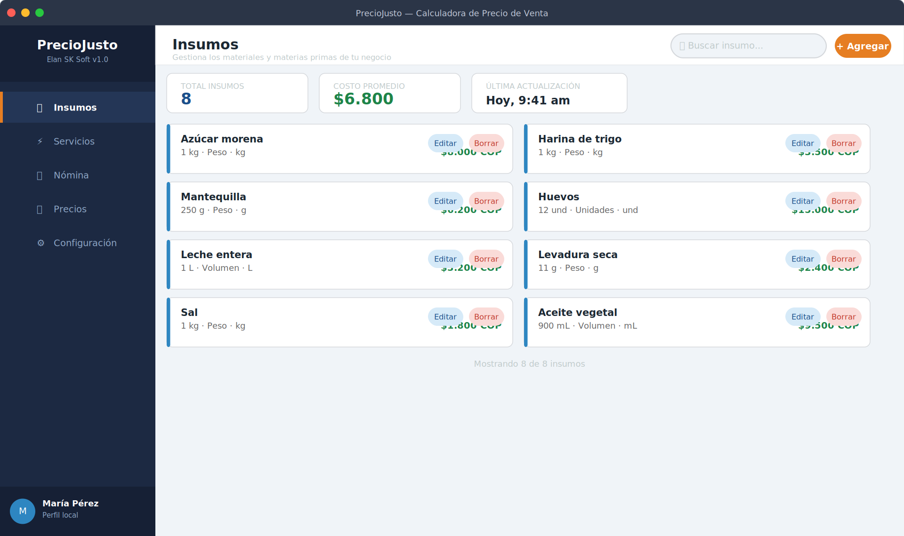
Vista principal del catálogo de materias primas. Muestra todas las tarjetas de insumos registrados con búsqueda en tiempo real, costos, unidades y acciones rápidas de editar/eliminar. Botón de agregar en la esquina superior derecha.

Pantalla 2 — Formulario Agregar Insumo
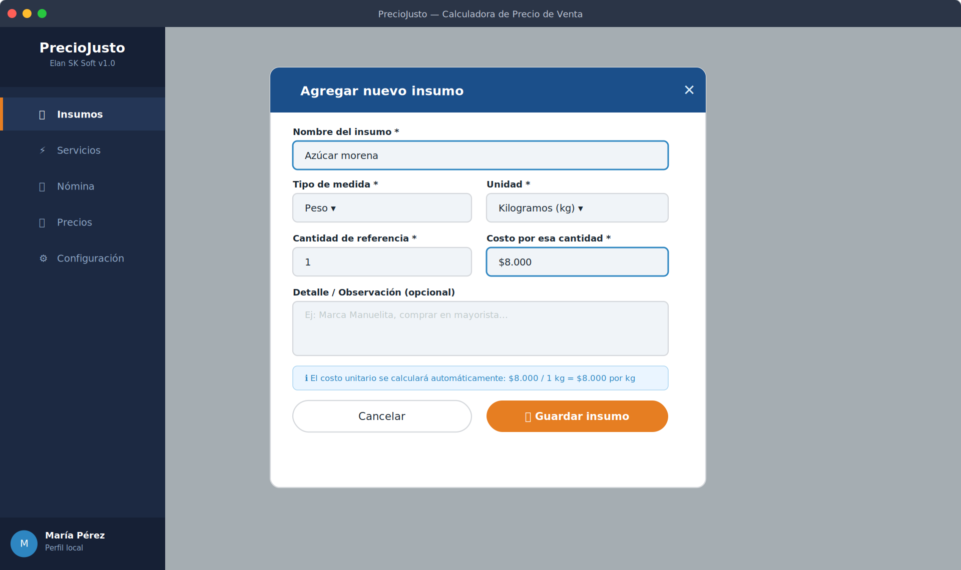
Modal superpuesto para registrar un nuevo insumo. Incluye campos de nombre, tipo de medida, unidad, cantidad de referencia y costo. Muestra el cálculo del precio unitario en tiempo real mientras el usuario escribe.

Pantalla 3 — Wizard Cotización (Paso 1: Insumos)
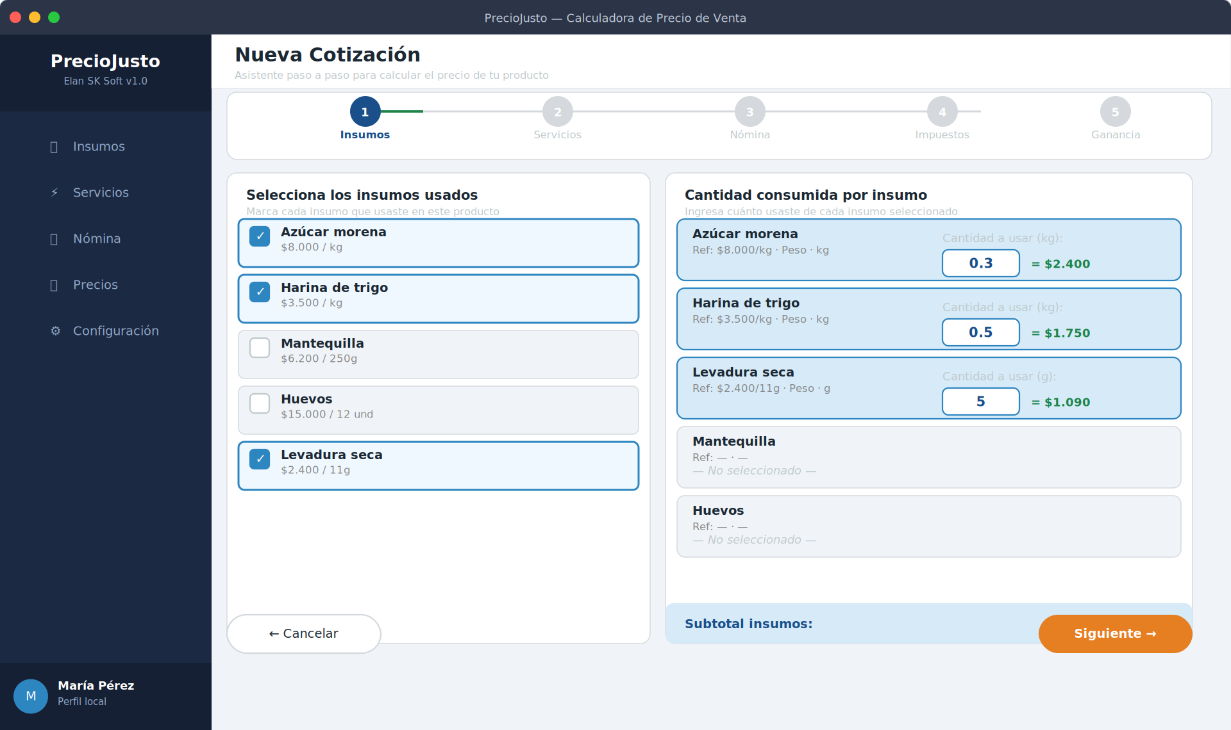
Primer paso del asistente de cotización. Panel izquierdo para seleccionar los insumos usados con checkbox; panel derecho para ingresar la cantidad consumida de cada uno. Subtotal calculado en tiempo real.

Pantalla 4 — Wizard Cotización (Paso 5: Precio Final)
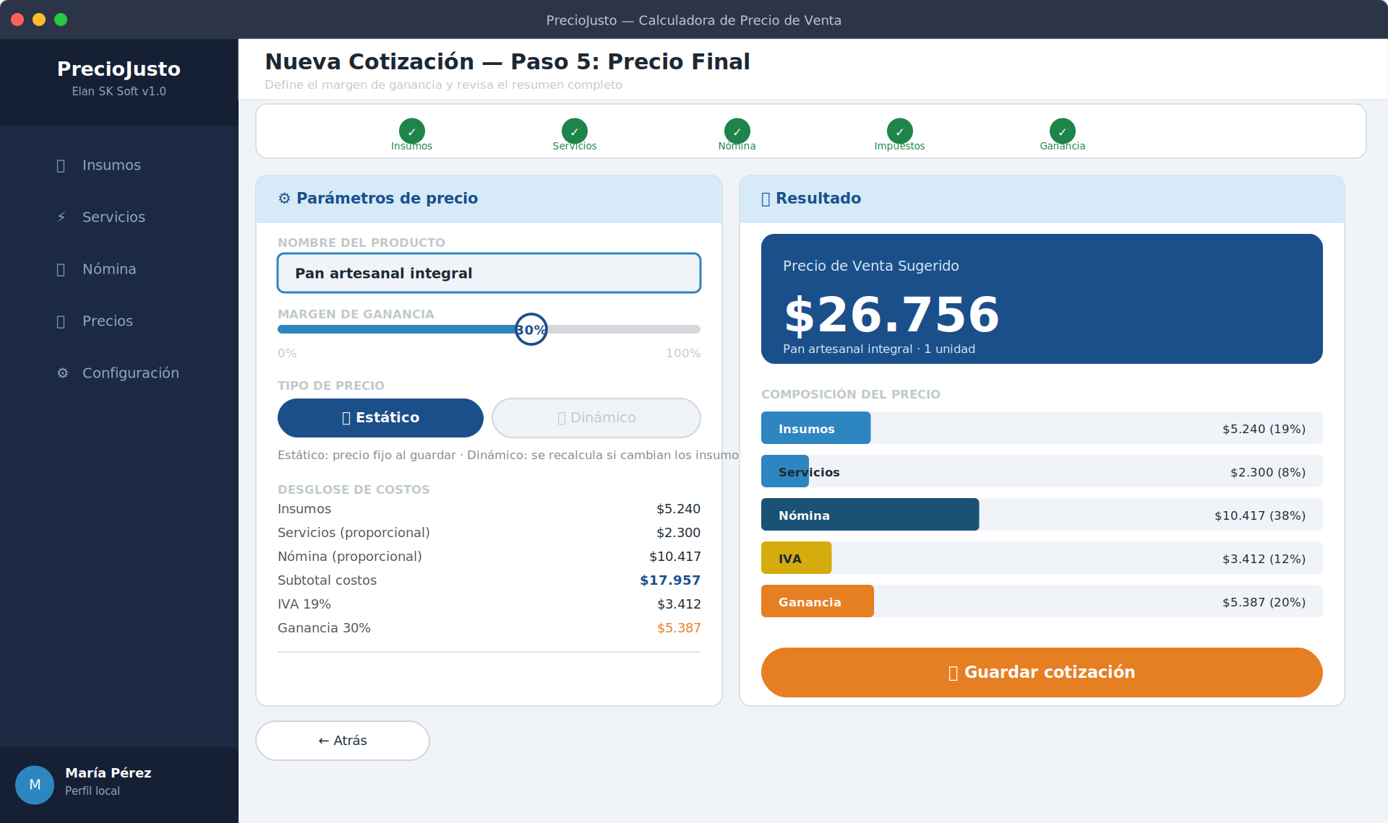
Último paso del asistente. Panel izquierdo con nombre del producto, slider de margen de ganancia y selector de tipo de precio (estático/dinámico). Panel derecho con precio de venta destacado y barras de composición del precio.

Pantalla 5 — Configuración
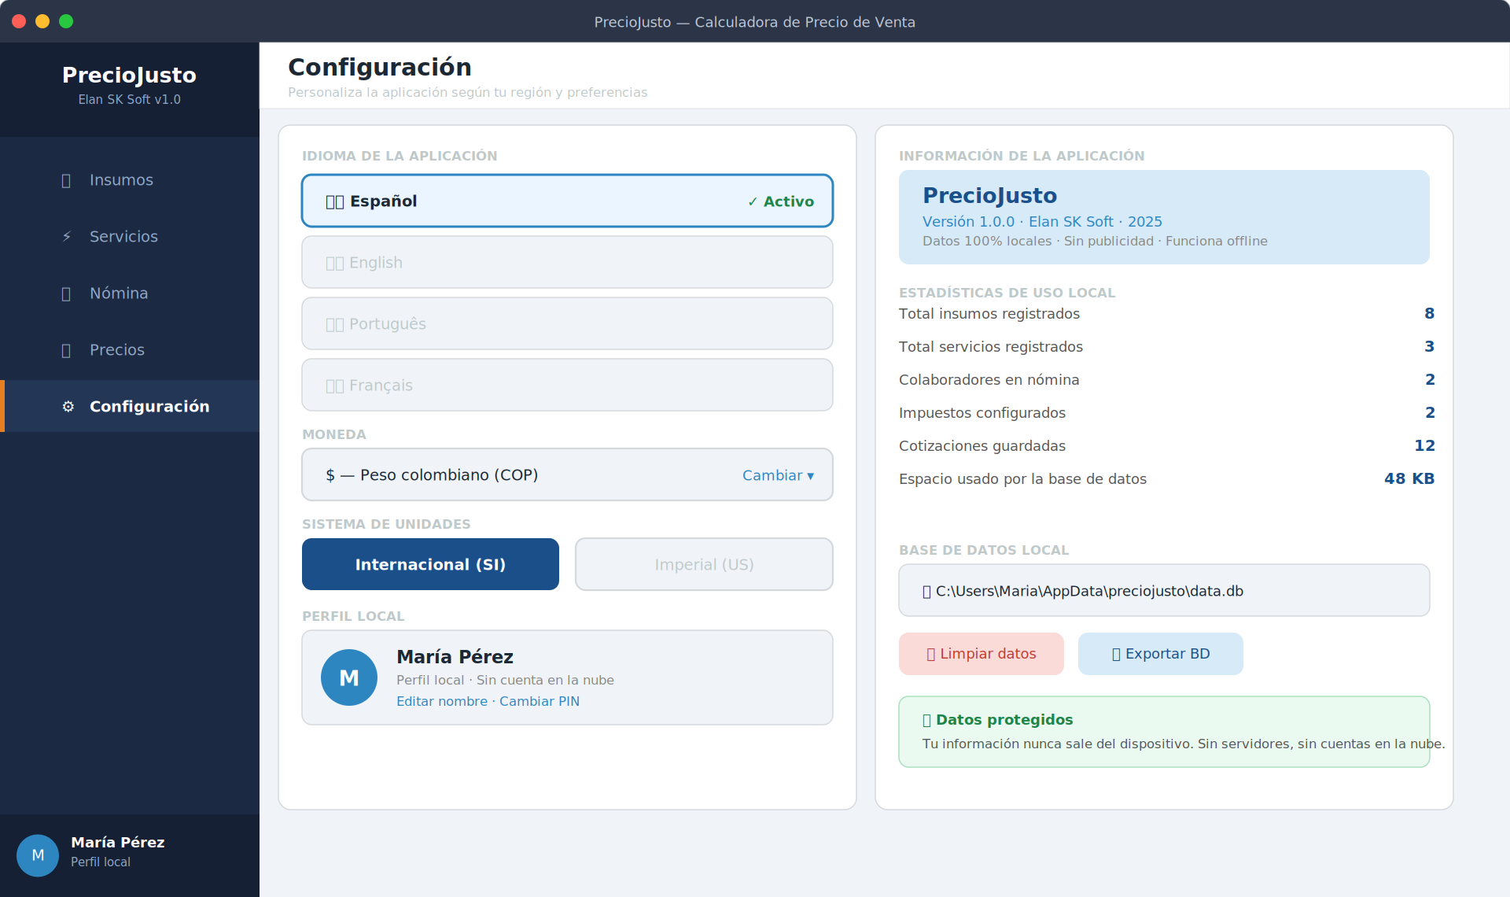
Panel de ajustes globales: idioma (ES/EN/PT/FR), moneda local, sistema de unidades y perfil de usuario. Columna derecha con estadísticas de uso y gestión de la base de datos local.

6. Diagrama de Clases

6.1 Evaluación General
El diagrama original está bien conceptualizado y captura correctamente las entidades principales del dominio. Sin embargo, se identificaron los siguientes puntos a revisar:

6.2 Correcciones Aplicadas
✅ Cambios aprobados y aplicados
Todas las correcciones listadas a continuación fueron revisadas y aceptadas por el autor del proyecto. El diagrama de clases y los requerimientos de las secciones siguientes ya reflejan estos cambios.

6.3 Diagrama Visual
El siguiente diagrama representa gráficamente la estructura de clases del sistema con todas las correcciones aplicadas:

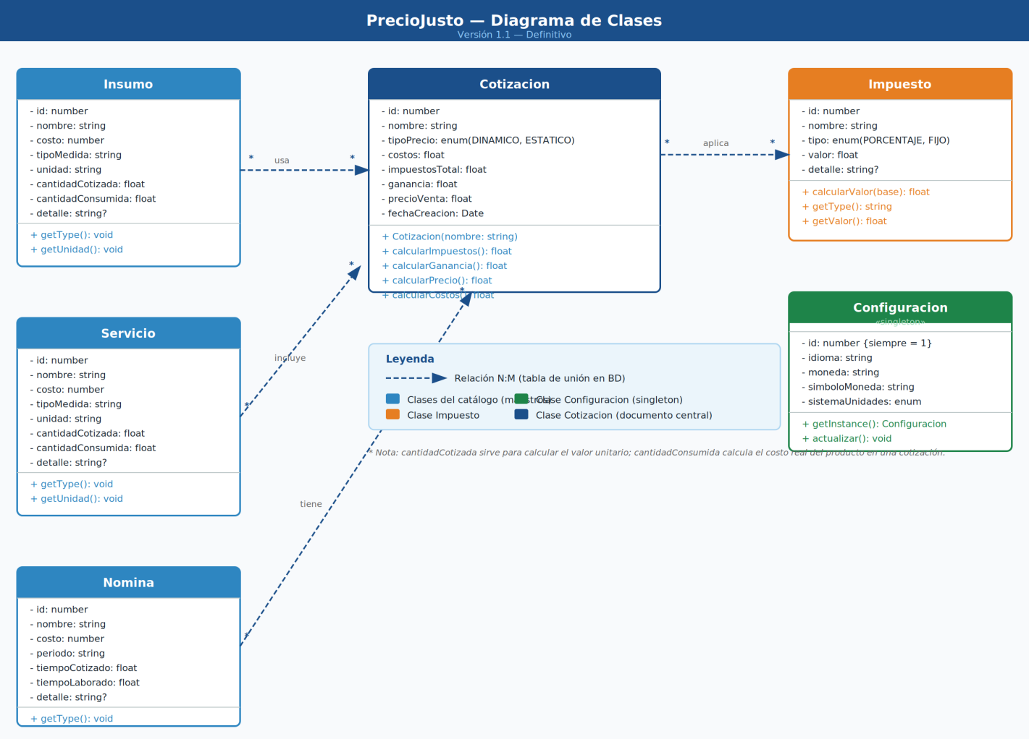

6.4 Clases del Dominio
Descripción detallada de atributos y métodos de cada clase:

Clase: Cotizacion
Atributo | Tipo y Descripción
id | number — Identificador único
nombre | string — Nombre del producto o servicio cotizado
tipoPrecio | enum(DINAMICO, ESTATICO) — Comportamiento de actualización
costos | number — Costo total calculado (readonly)
impuestosTotal | float — Valor total de impuestos aplicados (readonly)
ganancia | float — Margen de ganancia calculado (readonly)
precioVenta | number — Precio final de venta (readonly)
fechaCreacion | Date — Fecha de creación de la cotización

Clase: Insumo
Atributo | Tipo y Descripción
id | number
nombre | string
costo | number — Precio por cantidadCotizada
tipoMedida | string — Categoría: peso, volumen, área, unidades, etc.
unidad | string — Unidad específica: kg, g, L, cm², etc.
cantidadCotizada | float — Cantidad de referencia para calcular precio unitario
cantidadConsumida | float — Cantidad real usada en el producto (en cotización)
detalle | string? — Observación opcional

Clase: Servicio
Atributo | Tipo y Descripción
id | number
nombre | string
costo | number — Costo del servicio en el período
tipoMedida | string — tiempo, vatios, litros, valor económico
unidad | string — Unidad específica: hora, kWh, L, etc.
cantidadCotizada | float — Cantidad de referencia del período
cantidadConsumida | float — Cantidad consumida imputable al producto
detalle | string? — Observación opcional

Clase: Nomina
Atributo | Tipo y Descripción
id | number
nombre | string — Nombre del colaborador o rol
costo | number — Salario en el período
periodo | string — quincenal, mensual, semanal
tiempoCotizado | float — Horas/días totales del período
tiempoLaborado | float — Tiempo imputado a este producto
detalle | string? — Observación opcional

Clase: Impuesto
Atributo | Tipo y Descripción
id | number
nombre | string — Nombre del impuesto (IVA, ICA, etc.)
tipo | enum(PORCENTAJE, FIJO) — Forma de cálculo
valor | float — Porcentaje (0-100) o valor fijo
detalle | string? — Observación opcional

Clase: Configuracion
Atributo | Tipo y Descripción
id | number — Siempre será 1 (singleton)
idioma | string — es, en, pt, fr
moneda | string — COP, USD, EUR, BRL, etc.
simboloMoneda | string — $, €, R$, etc.
sistemaUnidades | enum(INTERNACIONAL, IMPERIAL)

7. Modelo de Entidad-Relación (Base de Datos)
El siguiente diagrama muestra las tablas SQLite y sus relaciones:

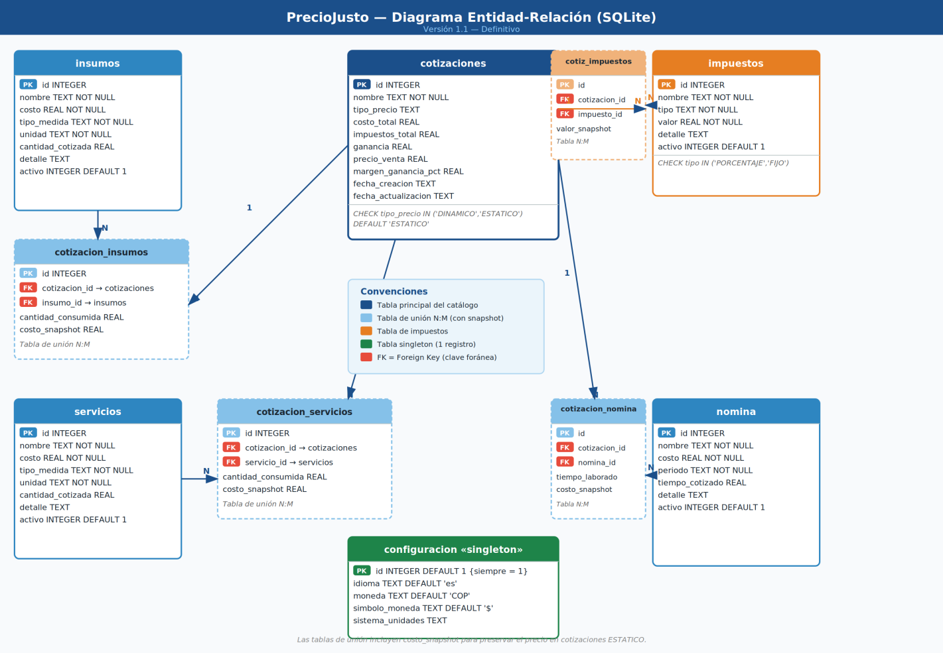

7.1 Descripción de las Tablas
El modelo de base de datos SQLite se compone de 10 tablas principales:

Tabla: cotizaciones
Columna | Definición
id | INTEGER PRIMARY KEY AUTOINCREMENT
nombre | TEXT NOT NULL
tipo_precio | TEXT NOT NULL CHECK(tipo_precio IN ("DINAMICO","ESTATICO")) DEFAULT "ESTATICO"
costo_total | REAL
impuestos_total | REAL
ganancia | REAL
precio_venta | REAL
margen_ganancia_pct | REAL — Porcentaje de margen definido por el usuario
fecha_creacion | TEXT (ISO 8601)
fecha_actualizacion | TEXT (ISO 8601)

Tabla: insumos
Columna | Definición
id | INTEGER PRIMARY KEY AUTOINCREMENT
nombre | TEXT NOT NULL
costo | REAL NOT NULL
tipo_medida | TEXT NOT NULL
unidad | TEXT NOT NULL
cantidad_cotizada | REAL NOT NULL DEFAULT 1
detalle | TEXT
activo | INTEGER DEFAULT 1 (0=archivado, 1=activo)

Tabla: cotizacion_insumos (tabla de unión)
Columna | Definición
id | INTEGER PRIMARY KEY AUTOINCREMENT
cotizacion_id | INTEGER NOT NULL REFERENCES cotizaciones(id)
insumo_id | INTEGER NOT NULL REFERENCES insumos(id)
cantidad_consumida | REAL NOT NULL
costo_snapshot | REAL — Copia del costo en el momento de la cotización (para precios estáticos)

Tabla: servicios
Columna | Definición
id | INTEGER PRIMARY KEY AUTOINCREMENT
nombre | TEXT NOT NULL
costo | REAL NOT NULL
tipo_medida | TEXT NOT NULL
unidad | TEXT NOT NULL
cantidad_cotizada | REAL NOT NULL DEFAULT 1
detalle | TEXT
activo | INTEGER DEFAULT 1

Tabla: cotizacion_servicios (tabla de unión)
Columna | Definición
id | INTEGER PRIMARY KEY AUTOINCREMENT
cotizacion_id | INTEGER NOT NULL REFERENCES cotizaciones(id)
servicio_id | INTEGER NOT NULL REFERENCES servicios(id)
cantidad_consumida | REAL NOT NULL
costo_snapshot | REAL

Tabla: nomina
Columna | Definición
id | INTEGER PRIMARY KEY AUTOINCREMENT
nombre | TEXT NOT NULL
costo | REAL NOT NULL
periodo | TEXT NOT NULL
tiempo_cotizado | REAL NOT NULL
detalle | TEXT
activo | INTEGER DEFAULT 1

Tabla: cotizacion_nomina (tabla de unión)
Columna | Definición
id | INTEGER PRIMARY KEY AUTOINCREMENT
cotizacion_id | INTEGER NOT NULL REFERENCES cotizaciones(id)
nomina_id | INTEGER NOT NULL REFERENCES nomina(id)
tiempo_laborado | REAL NOT NULL
costo_snapshot | REAL

Tabla: impuestos
Columna | Definición
id | INTEGER PRIMARY KEY AUTOINCREMENT
nombre | TEXT NOT NULL
tipo | TEXT NOT NULL CHECK(tipo IN ("PORCENTAJE","FIJO"))
valor | REAL NOT NULL
detalle | TEXT
activo | INTEGER DEFAULT 1

Tabla: cotizacion_impuestos (tabla de unión)
Columna | Definición
id | INTEGER PRIMARY KEY AUTOINCREMENT
cotizacion_id | INTEGER NOT NULL REFERENCES cotizaciones(id)
impuesto_id | INTEGER NOT NULL REFERENCES impuestos(id)
valor_snapshot | REAL — Valor/tasa al momento de la cotización

Tabla: configuracion
Columna | Definición
id | INTEGER PRIMARY KEY DEFAULT 1
idioma | TEXT NOT NULL DEFAULT "es"
moneda | TEXT NOT NULL DEFAULT "COP"
simbolo_moneda | TEXT NOT NULL DEFAULT "$"
sistema_unidades | TEXT NOT NULL DEFAULT "INTERNACIONAL"

7.2 Relaciones Principales
Relación | Cardinalidad / Notas
cotizaciones — insumos | N:M a través de cotizacion_insumos
cotizaciones — servicios | N:M a través de cotizacion_servicios
cotizaciones — nomina | N:M a través de cotizacion_nomina
cotizaciones — impuestos | N:M a través de cotizacion_impuestos
configuracion | Tabla singleton (1 sola fila, id=1)

💡 Patrón costo_snapshot
Las tablas de unión incluyen una columna costo_snapshot. Esto permite que las cotizaciones de tipo ESTATICO preserven el precio al momento de su creación, aunque luego el insumo cambie de precio. Para cotizaciones DINAMICO, el costo se recalcula usando el valor actual del insumo.

8. Arquitectura Técnica

8.1 Stack Tecnológico
Tecnología | Rol en el Proyecto
React 18 + TypeScript | Framework UI con tipado estático
TailwindCSS | Sistema de estilos utilitario
Tauri 2.0 (Rust) | Framework desktop/móvil — empaquetado nativo
SQLite + tauri-plugin-sql | Base de datos local persistente
i18next + react-i18next | Internacionalización (ES/EN/PT/FR)
Zustand | Manejo de estado global liviano
Vite | Bundler y servidor de desarrollo
React Hook Form + Zod | Formularios y validación de datos

8.2 Estructura de Carpetas Sugerida
Organización recomendada del proyecto:

Ruta | Descripción
src/components/ | Componentes React reutilizables
src/pages/ | Páginas principales (Insumos, Servicios, Nómina, etc.)
src/pages/cotizacion/ | Wizard de cotización (5 pasos)
src/db/ | Módulo de acceso a SQLite (queries, migrations)
src/store/ | Stores de Zustand
src/i18n/ | Archivos de traducción JSON (es, en, pt, fr)
src/types/ | Tipos TypeScript del dominio
src/utils/ | Funciones de cálculo y helpers
src-tauri/ | Backend Rust (configuración Tauri, permisos)

8.3 Hoja de Ruta por Fases
Fase | Alcance
Fase 1 (MVP) | App Windows: CRUD insumos/servicios/nómina/impuestos + Wizard cotización + Cálculo precio + Precio estático. Idioma: Español.
Fase 2 | Multilenguaje (EN, PT, FR) + Precio dinámico + Gráficas de costos + Exportar cotización a PDF.
Fase 3 | Android (Tauri mobile) + sincronización opcional en nube + Historial de cotizaciones.
Fase 4 | macOS + iOS + marketplace / tienda en app stores.

9. Diccionario de Términos
Este glosario unifica la terminología del proyecto para garantizar que todos los documentos, el código y las conversaciones usen el mismo vocabulario.

9.1 Entidades del Dominio
Nombre en UI | Nombre en Código | Tabla en BD | Inglés | Definición
Cotización | Cotizacion | cotizaciones | Quote / Estimate | Cálculo completo del precio de venta de un producto. Contiene insumos, servicios, nómina, impuestos y margen.
Insumo | Insumo | insumos | Ingredient / Supply | Materia prima o material usado en la fabricación del producto.
Servicio | Servicio | servicios | Utility / Service | Costo de servicio público o externo (energía, agua, gas, internet) que se imputa parcialmente al producto.
Nómina | Nomina | nomina | Payroll / Labor | Costo de mano de obra de un colaborador, distribuido proporcionalmente en el tiempo laborado por producto.
Impuesto | Impuesto | impuestos | Tax | Tributo legal aplicado al precio de venta, ya sea como porcentaje o valor fijo.
Configuración | Configuracion | configuracion | Settings | Parámetros globales de la aplicación: idioma, moneda y sistema de unidades.

9.2 Conceptos Clave de Cálculo
Término | Definición
Cantidad Cotizada (cantidadCotizada) | Cantidad de referencia base registrada en el catálogo de un insumo o servicio. Se usa para calcular el precio por unidad. Ejemplo: "1 kg de azúcar a $4.000" → cantidadCotizada = 1.
Cantidad Consumida (cantidadConsumida) | Cantidad real del insumo o servicio utilizada para fabricar el producto cotizado. Ejemplo: para un kilo de pan se consumen 0.3 kg de azúcar → cantidadConsumida = 0.3.
Tiempo Cotizado (tiempoCotizado) | Horas o días totales del período de pago de la nómina. Permite calcular el costo por hora/día.
Tiempo Laborado (tiempoLaborado) | Horas o días que el colaborador dedicó específicamente a la fabricación del producto cotizado.
Precio Estático (ESTATICO) | Precio de venta fijo al momento de la creación. No se modifica aunque cambien los costos de los insumos.
Precio Dinámico (DINAMICO) | Precio de venta que se recalcula automáticamente cuando cambian los precios de los insumos asociados a esa cotización.
Margen de Ganancia | Porcentaje que se suma al costo total del producto para obtener la ganancia. Fórmula: Ganancia = Costo Total × (margen / 100).
Precio de Venta | Valor final que el emprendedor cobra al cliente. Fórmula: Precio Venta = Costo Total + Impuestos + Ganancia.
Costo Snapshot (costo_snapshot) | Copia del precio del insumo/servicio en el momento de crear la cotización. Usado para mantener intactos los precios estáticos.

9.3 Términos Técnicos del Stack
Término | Definición
Tauri | Framework de código abierto para construir aplicaciones de escritorio y móvil usando tecnologías web (React, HTML, CSS, JS) con un backend en Rust. Alternativa a Electron, más liviana.
SQLite | Motor de base de datos relacional que vive en un único archivo local en el dispositivo. No requiere servidor.
i18next | Librería estándar de internacionalización para React. Gestiona los textos en múltiples idiomas mediante archivos JSON.
Zustand | Librería para manejo de estado global en React. Similar a Redux pero mucho más simple.
Wizard | Flujo de interfaz dividido en pasos secuenciales, guiando al usuario a completar una tarea compleja paso a paso.
CRUD | Acrónimo de Create, Read, Update, Delete. Las cuatro operaciones básicas de gestión de datos.
Singleton | Patrón de diseño donde solo existe una instancia de una entidad. La tabla configuracion usa este patrón (siempre tiene id=1).
Migration | Script SQL que define o modifica la estructura de la base de datos. Permite actualizar el esquema de forma controlada.

10. Próximos Pasos
- Crear el repositorio de código con la estructura de carpetas definida en la sección 6.2.
- Configurar el proyecto base: Tauri 2.0 + React + TypeScript + TailwindCSS + Vite.
- Implementar el esquema de base de datos SQLite con las 10 tablas del modelo ER.
- Desarrollar el módulo de Configuración (idioma, moneda, unidades) como primer módulo base.
- Desarrollar los 4 CRUD del catálogo: Insumos, Servicios, Nómina, Impuestos.
- Implementar el Wizard de Cotización (5 pasos) y la lógica de cálculo de precio.
- Pruebas del MVP en Windows y empaquetado del instalador .exe.
- Publicar en Gumroad o Lemon Squeezy como app de pago único para comenzar a monetizar.

🚀 Recomendación para monetizar
Para generar ingresos adicionales con esta app sin cambiar de profesión, se sugiere publicarla en Gumroad o Lemon Squeezy como app de pago único (~$5-15 USD). El mercado de emprendedores en Latinoamérica es sensible al precio y una app offline de precio justo tiene alta demanda. La construcción puede hacerse en ~8-12 semanas parte-tiempo.

